PHẦN 1 : ĐẶT VẤN ĐỀ
I. Lý do chọn đề tài :
Giáo dục đóng một vai trò rất quan trọng đối với vận mệnh của đất nước .Trải qua bao thập kỷ, Đảng và nhà nước ta luôn coi giáo dục là quốc sách hàng đầu bởi một nước có nền giáo dục kém sẽ không thể đào tạo nguồn nhân lực chất lượng cao,và hẳn nhiên không có nguồn nhân lực tốt thì Việt Nam sẽ tụt hậu , không thể phát triển được trong một thế giới đang biến đổi từng ngày , nhất là khi khoa học công nghệ đang có những phát triển vượt bậc .Muốn có một nền giáo dục tốt, một nguồn nhân lực chất lượng cao thì ngay từ cấp học mầm non những người giáo viên chúng ta phải không ngừng nâng cao về chuyên môn , nghiệp vụ sư phạm, đổi mới về nội dung, hình thức để phù hợp với sự phát triển của xã hội . Căn cứ vào việc thực hiện Chương trình hành động số 27-CTr/TU ngày 17/2/2014 của Thành uỷ Hà Nội về “Đổi mới căn bản, toàn diện Giáo dục và Đào tạo đáp ứng yêu cầu CNH, HĐH trong điều kiện kinh tế thị trường định hướng XHCN và hội nhập quốc tế"Bộ giáo dục và đào tạo luôn chú trọng việc nâng cao chất lượng giáo dục và đổi mới phương pháp giảng dạy. Do đó, muốn nâng cao chất lượng chăm sóc giáo dục trong trường mầm non thì cần thiết phải bồi dưỡng, nâng cao trình độ chuyên môn của đội ngũ giáo viên sao cho phù hợp với yêu cầu đổi mới giáo dục. Bởi đó là lực lượng trực tiếp chăm sóc giáo dục trẻ, là lực lượng chủ yếu thực hiện mục tiêu giáo dục trong nhà trường.
Để đáp ứng nhu cầu phát triển của xã hội hiện nay,cũng như yêu cầu của ngành giáo dục thủ đô đòi hỏi người giáo viên phải thực sự vững vàng về chuyên môn; có trình độ ngoại ngữ, tin học cơ bản; nắm được tâm sinh lý trẻ; có kỹ năng tổ chức các hoạt động học, hoạt động chơi cho trẻ; tạo cho trẻ nhiều cơ hội được khám phá, trải nghiệm và giúp trẻ được phát triển một cách toàn diện.
Hiện nay, ở đa số các trường mầm non, việc nâng cao trình độ chuyên môn cho đội ngũ giáo viên để đáp ứng với yêu cầu đổi mới giáo dục còn gặp phải một số khó khăn. Bởi hầu hết giáo viên có tuổi đời, tuổi nghề thấp, mới ra trường, chưa có nhiều kinh nghiệm trong chăm sóc và giáo dục trẻ. Bên cạnh đó, một số giáo viên lớn tuổi còn hạn chế về khả năng sử dụng các phương tiện công nghệ thông tin hiện đại, mức độ nắm bắt những đổi mới trong phương pháp giảng dạy còn hạn chế. Ngoài ra, đa phần giáo viên còn lúng túng với nguyên tắc dạy học “Trẻ là trung tâm – Tích hợp – Toàn diện – Trải nghiệm”.
Trước tình hình đó, việc bồi dưỡng chuyên môn nghiệp vụ cho đội ngũ giáo viên để bắt kịp với sự đổi mới của nền giáo dục hiện nay là một trong những yêu cầu cấp bách, là điều kiện quan trọng quyết định chất lượng chăm sóc giáo dục và sự phát triển của nhà trường.
Nhận thức được tầm quan trọng của việc nâng cao trình độ chuyên môn cho đội ngũ GV nhằm tiếp tục thực hiện tốt Chương trình hành động số 27-CTr/TU ngày 17/2/2014 của Thành uỷ Hà Nội về “Đổi mới căn bản, toàn diện Giáo dục và Đào tạo đáp ứng yêu cầu CNH, HĐH trong điều kiện kinh tế thị trường định hướng XHCN và hội nhập quốc tế" với trách nhiệm là một phó hiệu trưởng phụ trách chuyên môn của nhà trường, tôi đã mạnh dạn nghiên cứu và lựa chọn đề tài “Một số biện pháp bồi dưỡng nâng cao trình độ chuyên môn cho giáo viên nhằm đáp ứng yêu cầu đổi mới giáo dục”.
II. Mục đích ngiên cứu :
Thông qua một số biện pháp biện pháp bồi dưỡng để nâng cao trình độ chuyên môn cho giáo viên nhằm đáp ứng yêu cầu đổi mới giáo dục giúp cho giáo viên nâng cao trình độc nghiệp vụ chuyên môn, có tinh thần học hỏi, trau dồi kinh nghiệm, chia sẻ cùng nhau tiến bộ , góp phần nâng cao chất lượng dạy và học .
III. Đối tượng , phạm vi nghiên cứu
+ Đối tượng: Tìm hiểu một số biện pháp bồi dưỡng để nâng cao trình độ chuyên môn nhằm đáp ứng đổi mới yêu cầu giáo dục .
+ Phạm vi: 100% giáo viên trong trường
IV. Phương pháp nghiên cứu :
+ Phương pháp quan sát.
+ Phương pháp đánh giá- tổng hợp.
+ Phương pháp thực hành.
+ Phương pháp đàm thoại.trao đổi

PHẦN II. GIẢI QUYẾT VẤN ĐỀ
I. Cơ sở lý luận :
Luật giáo dục (điều 15 chương I) nêu rõ: “Nhà giáo giữ vai trò quyết định trong việc bảo đảm chất lượng giáo dục. Nhà giáo phải không ngừng học tập, rèn luyện nêu gương tốt cho người học. Nhà nước tổ chức đào tạo, bồi dưỡng nhà giáo; có chính sách sử dụng, đãi ngộ, bảo đảm các điều kiện cần thiết về vật chất và tinh thần để nhà giáo thực hiện vai trò và trách nhiệm của mình; giữ gìn và phát huy truyền thống quý trọng nhà giáo, tôn vinh nghề dạy học”. Do vậy, trong giai đoạn thực hiện đổi mới căn bản, toàn diện giáo dục và đào tạo hiện nay, đội ngũ giáo viên mầm non cần không ngừng học hỏi, bồi dưỡng để trau dồi kiến thức, kỹ năng, nghiệp vụ sư phạm sao cho không bị tụt hậu, để bắt kịp với yêu cầu của ngành giáo dục nói chung và cấp học mầm non nói riêng.
Trong Điều lệ trường mầm non (Ban hành kèm theo Quyết định số 14 /2008/QĐ-BGDĐT ngày 07 tháng 4 năm 2008 của Bộ trưởng Bộ Giáo dục và Đào tạo), tại khoản 5 điều 35 đã quy định một trong các nhiệm vụ của giáo viên mầm non, đó là: “Rèn luyện sức khỏe; Học tập văn hoá; Bồi dưỡng chuyên môn nghiệp vụ để nâng cao chất lượng nuôi dưỡng, chăm sóc, giáo dục trẻ em”. Điều này khẳng định vai trò hết sức quan trọng của đội ngũ giáo viên mầm non. Nếu giáo viên có trình độ chuyên môn nghiệp vụ tốt thì mới đảm bảo được chất lượng nuôi dưỡng, chăm sóc, giáo dục trẻ và ngược lại.
Chương trình hành động số 27-CTr/TU ngày 17/2/2014 của Thành uỷ Hà Nội về “Đổi mới căn bản, toàn diện Giáo dục và Đào tạo đáp ứng yêu cầu CNH, HĐH trong điều kiện kinh tế thị trường định hướng XHCN và hội nhập quốc tế" đã đưa ra mục tiêu đối với đội ngũ giáo viên: “Tiếp tục đổi mới mạnh mẽ , đồng bộ phương pháp hình thức dạy học theo hướng coi trọng phát triển phẩm chất , năng lực của người học....đội ngũ cán bộ, giáo viên, nhân viên không ngừng học tập nâng cao trình độ chuyên môn đạt trên chuẩn, phấn đấu năm 2020 50% cán bộ , giáo viên sử dụng thành thạo tiếng anh giao tiếp .
Kế hoạch số 52/KH - PGD&ĐT ngày 12/9/2016 của Phòng GD&ĐT quận Long Biên về việc Hướng dẫn thực hiện nhiệm vụ Giáo dục mầm non năm học 2016 – 2017 cũng đã nêu: “Đổi mới trong công tác đào tạo, bồi dưỡng đội ngũ, phân loại bồi dưỡng chuyên sâu đem lại hiệu quả thiết thực, bồi dưỡng đội ngũ giáo viên chất lượng cao. Phấn đấu đạt tỷ lệ giáo viên mầm non đạt trình độ đào tạo trên chuẩn 75% (Năm 2016); 80% (năm 2020); 89% (năm 2025). Tổ chức bồi dưỡng chuyên môn, nghiệp vụ về chăm sóc giáo dục trẻ cho chủ nhóm, lớp, người chăm sóc trẻ..... Chủ động ứng dụng công nghệ thông tin trong quản lý, chăm sóc, nuôi dưỡng trẻ, đặc biệt đổi mới phương pháp dạy học, xây dựng trường học lấy trẻ làm trung tâm.”
Như vậy, có thể nói, việc nâng cao trình độ chuyên môn nghiệp vụ cho đội ngũ giáo viên là hết sức cần thiết trong mỗi trường mầm non nói riêng và trong ngành giáo dục nói chung nhằm thực hiện tốt yêu cầu đổi mới giáo dục, hội nhập quốc tế trong giai đoạn hiện nay.
II. Thực trạng vấn đề :
Trường mầm non tôi công tác là một ngôi trường mới được tách ra từ một trường trong quận ,nhà trường có tổng số là 39 cán bộ , giáo viên, nhân viên , 100% CBGVNV đạt trình độ chuẩn về đào tạo, đủ về số lượng theo quy định của Điều lệ trường mầm non và các văn bản quy phạm pháp luật. Có 14/20 giáo viên đạt trên chuẩn về trình độ đào tạo (chiếm 70 %); 20/20 giáo viên đạt loại khá và xuất sắc theo chuẩn nghề nghiệp giáo viên mầm non do Bộ GD&ĐT ban hành (đạt 100%)
Hàng năm, nhà trường đều có cán bộ quản lý, giáo viên, nhân viên nuôi dưỡng giỏi cấp quận. Tính đến hết năm học 2016 – 2017, toàn trường có 09 CBGVNV đạt giáo viên, nhân viên giỏi, quản lý giỏi, chiến sỹ thi đua các cấp.
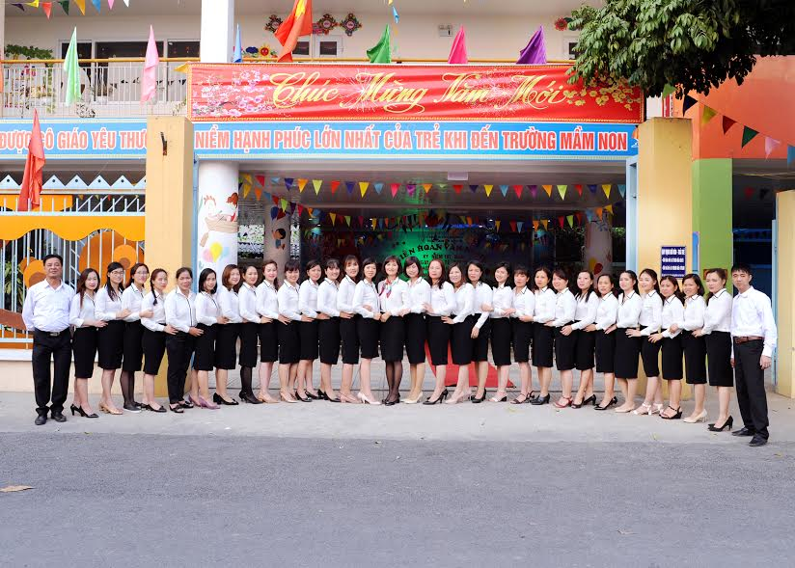
Đội ngũ CBGVNV trong nhà trường
1. Thuận lợi
- Nhà trường luôn nhận được sự quan tâm và chỉ đạo sát sao của Phòng GD&ĐT quận về công tác chuyên môn nói chung và công tác bồi dưỡng đội ngũ nói riêng.
- Phòng GD&ĐT thường xuyên tổ chức các lớp tập huấn, kiến tập chuyên đề để GV trong Quận có điều kiện tự học hỏi lẫn nhau và tiếp cận những đổi mới trong dạy và học.
- BGH nhà trường luôn quan tâm đến việc nâng cao trình độ chuyên môn của đội ngũ, tích cực học hỏi, tiếp cận những phương pháp dạy học mới để bồi dưỡng cho giáo viên.
- Tổ chuyên môn tổ chức sinh hoạt thường kỳ đều đặn, có hiệu quả, áp dụng nhiều hình thức sinh hoạt phong phú nên cũng giúp cho đội ngũ giáo viên thường xuyên được trau dồi, bổ sung kiến thức, kỹ năng sư phạm theo hướng đổi mới.
- Bản thân có 8 năm làm giáo viên, gần 1 năm làm CBQL, có trình độ chuyên môn vững vàng, có trình độ tin học và ngoại ngữ theo đúng thông tư , có kỹ năng và nghiệp vụ sư phạm tốt và tiếp cận nhanh những xu thế, phương pháp dạy học hiện đại nên dễ dàng hướng dẫn cho GV về phương pháp chuyên môn và nghệ thuật sư phạm.
2. Khó khăn
- Đa số giáo viên trong trường còn trẻ, mới vào nghề, kinh nghiệm và kỹ năng sư phạm còn ít. Một số GV lớn tuổi, trình độ ngoại ngữ và tin học còn hạn chế, khả năng tiếp cận và áp dụng những phương pháp dạy học mới còn khó khăn. Nhiều GV đang trong độ tuổi sinh đẻ, thời gian nghỉ chế độ thai sản nhiều nên ảnh hưởng không nhỏ đến công tác sắp xếp, bố trí giáo viên vào lớp.
- Hầu hết giáo viên và cộng đồng chưa nhận thức đầy đủ về yêu cầu đổi mới của giáo dục trong giai đoạn hiện nay.
- Xây dựng kế hoạch giáo dục và thiết kế nội dung chương trình tuy đã quan tâm tới phát triển toàn diện cho trẻ nhưng còn thiếu yếu tố tích hợp và trải nghiệm, yếu tố lấy trẻ làm trung tâm đôi khi còn chưa được phát huy rõ ràng.
- Các hoạt động học chủ yếu là cung cấp kiến thức cho trẻ chứ chưa phát huy được tính tích cực chủ động ở trẻ. Phương pháp tổ chức các hoạt động của giáo viên chưa có nhiều sáng tạo, chưa mạnh dạn áp dụng những cái mới, còn gò bó, cứng nhắc. Một số ít GV cũng chưa thực sự tự giác học hỏi, còn mang tính đối phó, chưa trú trọng đến việc tự bồi dưỡng trình độ tin học, ngoại ngữ nên hiệu quả của việc đổi mới phương pháp giáo dục chưa cao.
- Sinh hoạt của tổ chuyên môn còn chưa thể hiện rõ nội dung đổi mới phương pháp và hình thức dạy học.
- Công tác kiểm tra, thăm lớp dự giờ GV của Ban giám hiệu đôi lúc còn chưa được sát sao; công tác thi đua – khen thưởng GV còn chưa được quan tâm đúng mức.
III. Các biện pháp thực hiện :
- Biện pháp 1: Sắp xếp, phân công giáo viên đầu năm
Chất lượng chăm sóc giáo dục trẻ của nhà trường nói chung phụ thuộc vào chất lượng chăm sóc giáo dục trẻ của các lớp trong nhà trường nói riêng. Chất lượng giáo dục của các lớp tốt và đồng đều thì chất lượng giáo dục của nhà trường mới được đảm bảo và đồng bộ. Vì vậy, việc lựa chọn và sắp xếp, phân công giáo viên vào các lớp là hết sức quan trọng và là điều kiện tiên quyết. Do vậy, ngay từ đầu năm học, tôi đã cùng với các đ/c trong BGH nhà trường đã tiến hành khảo sát và thống kê đội ngũ GV về trình độ chuyên môn, tin học, ngoại ngữ, tuổi tác và năng lực sư phạm. Kết quả khảo sát như sau:
 | Trình độ CM |  |  | Tin học |  | Ngoại ngữ |  | Độ tuổi |  | Đạt GVG cấp trường năm học 15-16
 | ĐH | CĐ | TC | C.Chỉ | Không | C.Chỉ | Không | >40 | <40 | Giỏi | Khá
SL | 3 | 11 | 6 | 20 |  | 15 | 5 | 2 | 18 | 7 | 13
Tỷ lệ | 15% | 55% | 30% | 100% |  | 75% | 25% | 10% | 90% | 35% | 65%
Qua khảo sát cộng với đánh giá quá trình công tác, chúng tôi nhận thấy đội ngũ GV nhìn chung có thể chia thành 3 nhóm như sau:
Nhóm 1 là những giáo viên có trình độ chuyên môn đại học, cao đẳng chính quy, có thời gian công tác trong ngành lâu năm, họ thường có trình độ chuyên môn vững vàng, sáng tạo trong giảng dạy, luôn hoàn thành tốt những công việc được giao.
Nhóm 2 là những giáo viên lâu năm, nắm vững chuyên môn nhưng chưa có nhiều sáng tạo, không có chí hướng phấn đấu miễn là hoàn thành nhiệm vụ được giao.
Nhóm 3 là những giáo viên trẻ mới ra trường rất hăng hái trong mọi hoạt động, tích cực thể hiện mình, có nhiều thời gian dành cho công việc. Song ngược lại, về việc nắm vững các phương pháp chuyên môn cũng như nghệ thuật lên lớp, sáng tạo trong tiết dạy còn có nhiều hạn chế. Chưa mạnh dạn đưa ra ý kiến đóng góp, xây dựng về chuyên môn với đồng nghiệp.
Đứng trước thực trạng đội ngũ giáo viên như vậy ban giám hiệu nhà trường đã tiến hành thực hiện cân đối, sắp xếp các giáo viên đứng lớp. Công việc này tưởng chừng như đơn giản dễ dàng, nhưng thực sự lại khó khăn phức tạp hơn nhiều. Nó buộc người cán bộ quản lý phải có tư duy logic khi sắp xếp để làm sao có thể dung hòa được các yếu tố trái chiều như: Mạnh – yếu; nóng nảy - điềm tĩnh; nhanh nhẹn - chậm chạp… Sau khi cân nhắc tìm hiểu, tôi cùng các đ/c trong BGH đã lựa chọn hình thức sắp xếp phân công theo cặp đôi để giáo viên có thể giúp đỡ nhau cùng tiến bộ.
Trước hết chúng tôi cân nhắc để phân bổ sao cho mỗi lớp đều có 1 GV vững về chuyên môn để làm GV chủ nhiệm chính, đó là những GV có trình độ CM cao đẳng hoặc đại học chính quy, đạt GVG cấp trường trở lên, có kết quả xếp loại chuẩn nghề nghiệp GVMN các năm đạt loại xuất sắc. Kế đến là lựa chọn GV cùng lớp với những GVCN đó sao cho hài hòa các yếu tố lớn tuổi – trẻ tuổi, thành thạo về CNTT - hạn chế về CNTT, có con nhỏ - không vướng bận con nhỏ...
Do yêu cầu đổi mới của giáo dục nhằm phù hợp với xu thế hội nhập, đòi hỏi GV phải biết soạn bài bằng máy vi tính, biết ứng dụng CNTT vào dạy học, biết xây dựng giáo án điện tử, bài giảng E-learning nên ở mỗi lớp chúng tôi đều sắp xếp sao cho có ít nhất 1 GV thành thạo về CNTT để đảm bảo 100% các lớp đều có thể sử dụng CNTT trong giảng dạy.
Bên cạnh đó, do đặc thù của đội ngũ GV đều là nữ và nhiều GV trẻ tuổi đang trong độ tuổi sinh đẻ nên chúng tôi cũng không thể bỏ qua đặc điểm này khi phân công các GV vào cùng 1 lớp. Bởi lẽ những GV có con nhỏ thì thường hay về buổi trưa (đối với những GV có con nhỏ dưới 12 tháng tuổi) và đôi khi còn nghỉ làm dài ngày do con ốm, đi viện.
Ngoài ra, chúng tôi còn phải chú ý một số yếu tố khác khi sắp xếp GV như: giáo viên có nghệ thuật sư phạm tốt xếp đôi với giáo viên còn yếu, còn hạn chế về nghệ thuật lên lớp, giáo viên mới vào nghề chưa có kinh nghiệm xếp với giáo viên lâu năm có nhiều kinh nghiệm, giáo viên có tác phong nhanh nhẹn linh hoạt kèm cho giáo viên chậm chạp, người chu đáo cẩn thận kèm người cẩu thả… Nhờ vậy, các giáo viên có thể hỗ trợ và giúp đỡ, học tập lẫn nhau qua những kinh nghiệm giảng dạy, nghệ thuật lên lớp, hình thức tổ chức và các sáng tạo của đồng nghiệp để cùng nhau tiến bộ trong công tác.
* Kết quả : giáo viên trong các lớp hỗ trợ giúp đỡ nhau,học tập kinh nghiệm giảng dạy , nghệ thuật sư phạm , hình thức tổ chức nên trình độ chuyên môn chuyển biến rõ rệt, đảm bảo đi làm đúng giờ giấc , hoàn thành tốt mọi nhiệm vụ được giao
2. Biện pháp 2: Đẩy mạnh công tác tuyên truyền, nâng cao nhận thức của đội ngũ và cộng đồng về yêu cầu đổi mới giáo dục
Để đáp ứng yêu cầu đổi mới giáo dục hiện nay, mỗi CBGV đều phải nhận thức được tầm quan trọng của việc đổi mới phương pháp , hình thức dạy và học. Nếu không đổi mới phương pháp, hình thức giảng dạy thì chương trình dù hay đến mấy, trẻ vẫn không phát triển được năng lực và không tích cực chủ động tham gia vào các hoạt động. Bên cạnh đó, đòi hỏi người giáo viên phải có kiến thức tổng hợp, kỹ năng sư phạm tốt và phải tích cực tìm tòi, nắm bắt những cái mới, có trình độ ngoại ngữ, tin học cơ bản…
Ngay từ đầu năm học, thông qua các buổi họp hội đồng, chúng tôi tổ chức tuyên truyền, phổ biến một số văn bản có nội dung đổi mới giáo dục như: Quyết định số 3979/QĐ-UBND ngày 20/7/2016 của Ủy ban nhân dân thành phố Hà Nội về việc ban hành Kế hoạch thời gian năm học 2016 - 2017 của giáo dục mầm non (GDMN), giáo dục phổ thông và giáo dục thường xuyên trên địa bàn thành phố Hà Nội; Kế hoạch số 183-KH/QU ngày 28/3/2014 của Quận uỷ Long Biên về việc thực hiện Chương trình hành động số 27-CTr/TU ngày 17/2/2014 của Thành uỷ Hà Nội về “Đổi mới căn bản, toàn diện Giáo dục và Đào tạo đáp ứng yêu cầu công nghiệp hóa, hiện đại hóa trong điều kiện kinh tế thị trường định hướng xã hội chủ nghĩa và hội nhập quốc tế"; Thông báo số 215-TB/QU ngày 19/8/2016 của Thường trực Quận uỷ Long Biên về một số nhiệm vụ trọng tâm của ngành Giáo dục và Đào tạo Long Biên năm học 2016-2017;
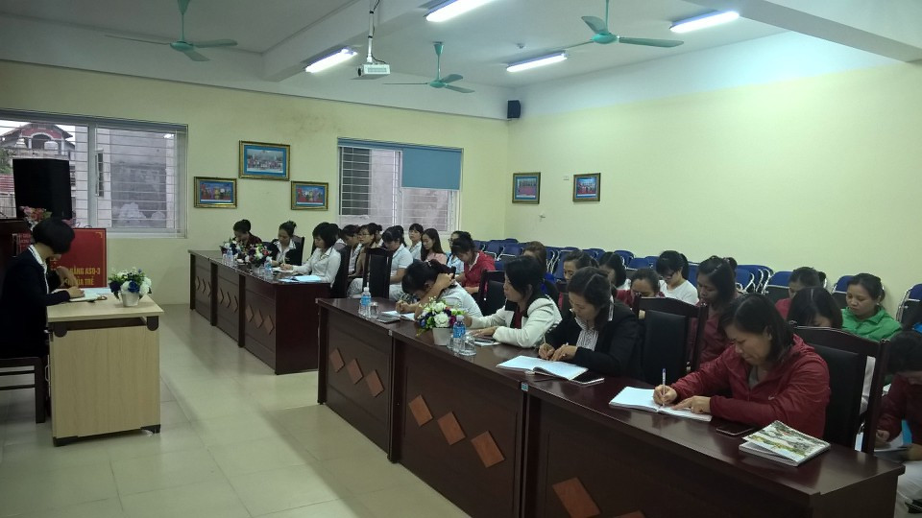
Phổ biến các văn bản trong buổi sinh hoạt hội đồng
Trong Hội nghị cán bộ công chức - viên chức, chúng tôi thực hiện phổ biến Kế hoạch nhiệm vụ năm học của Phòng GD&ĐT quận, kế hoạch nhiệm vụ năm học của nhà trường, trong đó tập trung nhấn mạnh vào các nội dung, nhiệm vụ mới, quan trọng của ngành như về đổi mới căn bản, toàn diện GD&ĐT. Xây dựng kế hoạch triển khai thực hiện Đề án “Phát triển giáo dục mầm non giai đoạn 2016-2025” của Thành phố và các văn bản qui định một số chính sách phát triển giáo dục mầm non của các cấp lãnh đạo; “Tham mưu xây dựng Đề án “Phát triển giáo dục mầm non thành phố Hà Nội giai đoạn 2016-2025” và xây dựng Đề án “Phát triển giáo dục mầm non quận Long Biên giai đoạn 2016-2025” trình Quận ủy - HĐND - UDND phê duyệt và triển khai thực hiện. Tiếp tục tham mưu Quận ủy - HĐND - UBND Quận tăng cường cơ sở vật chất theo hướng đồng bộ, chuẩn hóa, hiện đại hóa, đẩy mạnh công tác xây dựng trường chuẩn Quốc gia, trường Chất lượng cao đáp ứng nhu cầu học tập của con em trong Quận, giảm sĩ số trẻ/lớp, phát triển tỷ lệ trẻ Nhà trẻ đến trường, lớp và nâng cao chất lượng chăm sóc nuôi dưỡng và giáo dục trẻ.”; Tiếp tục thực hiện các giải pháp đảm bảo an toàn tuyệt đối cho trẻ trong các cơ sở GDMN. Tăng cường các điều kiện để nâng cao chất lượng thực hiện Chương trình GDMN bao gồm một số nội dung sửa đổi, bổ sung, đổi mới hoạt động hoạt động chăm sóc, giáo dục trẻ theo quan điểm “lấy trẻ làm trung tâm”.
Tăng cường hoạt động vui chơi và các hoạt động trải nghiệm, khám phá của trẻ; đẩy mạnh tích hợp chú trọng giáo dục hình thành và phát triển kỹ năng sống phù hợp với độ tuổi của trẻ, với yêu cầu của xã hội hiện đại và truyền thống văn hóa; Hỗ trợ thực hiện chương trình giáo dục mầm non ở các trường, lớp khó khăn.
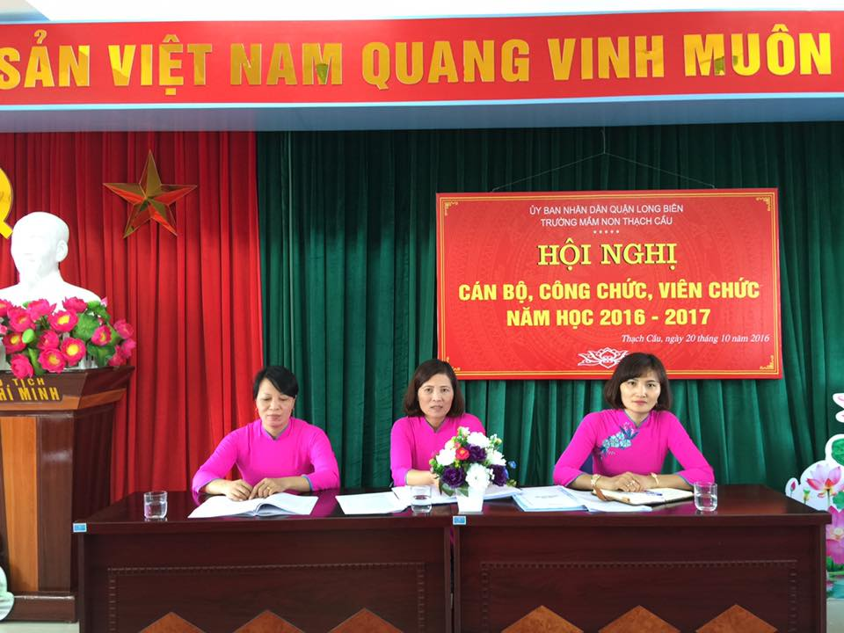
Hội nghị cán bộ công chức viên chức năm học 2016 - 2017
Thông qua các buổi sinh hoạt hội đồng, sinh hoạt chuyên môn, chúng tôi luôn đề cao vai trò, trọng trách của nhà giáo đối với yêu cầu đổi mới giáo dục trong giai đoạn hiện nay để mỗi CBGV thấy rõ trách nhiệm của mình với xã hội, với học sinh, từ đó nâng cao tinh thần tự giác học hỏi, bồi dưỡng để tiếp cận những phương pháp giáo dục tiên tiến, hiện đại, để nâng cao trình độ ngoại ngữ, tin học... Bằng nhiều biện pháp, chúng tôi đã khơi dậy lương tâm, trách nhiệm, nhiệt huyết trong mỗi người để mỗi nhà giáo đều có khát vọng phấn đấu không ngừng để cống hiến cho sự nghiệp giáo dục và đào tạo cũng như sự phát triển của đất nước trong xu thế hội nhập quốc tế.
Ngoài việc nâng cao nhận thức, trách nhiệm của đội ngũ giáo viên trong nhà trường thì BGH chúng tôi còn chủ động, tích cực tham mưu với cấp uỷ Đảng, chính quyền địa phương và phối hợp với Ban đại diện cha mẹ học sinh của nhà trường để làm tốt công tác tuyên truyền, nâng cao nhận thức của nhân dân về công tác đổi mới giáo dục. Trước hết, chúng tôi đã xây dựng góc cha mẹ cần biết tại bảng tin của trường và ở các cửa lớp học, thường xuyên thay đổi nội dung và cập nhật những thông tin mới; Tổ chức các ngày lễ, ngày hội, sự kiện tại trường; cách phòng tránh một số bệnh dịch theo mùa; hướng dẫn cho cha mẹ biện pháp nuôi con khoa học, dạy con các kỹ năng sống và kỹ năng tự phục vụ cần thiết; tuyên truyền về một số phương pháp dạy học tích cực, lấy trẻ làm trung tâm - tích hợp - toàn diện - trải nghiệm... Đây là một kênh thông tin quan trọng, góp phần chuyển biến rõ rệt về nhận thức và hành động của nhân dân và cộng đồng đối với công tác đổi mới giáo dục. Đây cũng là một thuận lợi lớn cho giáo viên và nhà trường khi thực hiện công tác đổi mới giáo dục.
Bên cạnh đó, để thực hiện tốt chương trình đổi mới, nhà trường đã huy động các nguồn lực từ gia đình và xã hội nhằm đảm bảo cho các hoạt động GD trong trường được triển khai một cách thuận lợi như: huy động phụ huynh ủng hộ cây xanh, phế liệu để làm góc thiên nhiên và các đồ chơi, đồ dùng học tập; huy động các doanh nghiệp địa phương ủng hộ kinh phí để xây dựng môi trường học tập và bổ sung đồ chơi cho trẻ... Kết hợp với các cơ sở sản xuất - kinh doanh như cơ sở làm mộc, làng nghề gốm, trang trại giáo dục... để tạo điều kiện cho trẻ đến tham quan, khám phá, trải nghiệm; giúp trẻ tích cực, chủ động tìm hiểu về đặc điểm của các ngành nghề trong xã hội.
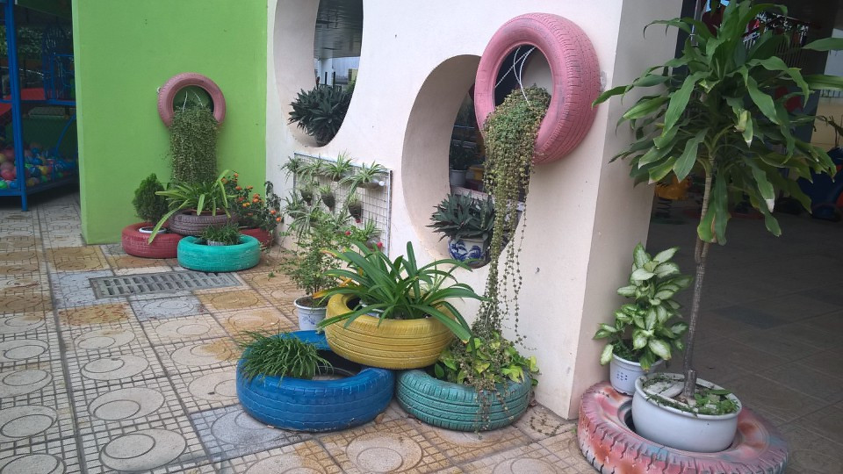
Cây cảnh ở góc thiên nhiên trường do phụ huynh HS ủng hộ

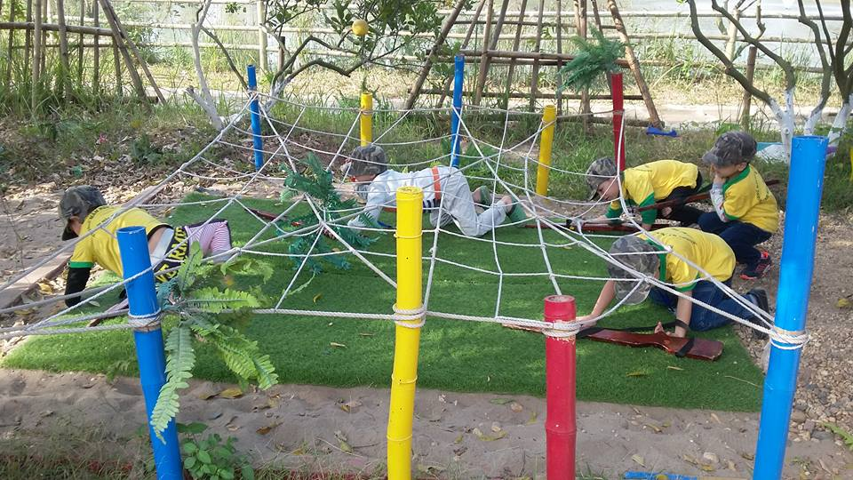
Trẻ trải nghiệm tại trang trại giáo dục
* Kết quả : 100% giáo viên nắm chắc nội dung các kế hoạch đầu năm, có tinh thần tự giác học tập năng cao trình độ chuyên môn .Phụ huynh các lớp nhiệt tình ủng hộ tham gia các hoạt động của trường , lớp .
3. Biện pháp 3. Hướng dẫn GV xây dựng kế hoạch và thiết kế các hoạt động giáo dục theo hướng đổi mới phương pháp và hình thức tổ chức các HĐ
Sinh thời, Bác Hồ kính yêu đã dạy: “Làm phải có kế hoạch, có từng bước, việc gì cũng từ nhỏ dần đến to, từ dễ đến khó, từ thấp đến cao”. Chính vì vậy, tôi đã giúp đội ngũ GV hiểu rõ xây dựng kế hoạch là tiền đề quan trọng để định hướng và thực hiện tốt nhiệm vụ đổi mới phương pháp dạy học cũng như đổi mới hình thức tổ chức các hoạt động giáo dục. Việc lập kế hoạch một cách cụ thể, có trọng tâm, trọng điểm sẽ giúp cho GV chủ động hơn trong công việc, biết được những nhiệm vụ, những yêu cầu quan trọng để thực hiện đổi mới một cách hiệu quả.
Trước hết, đối với công tác xây dựng kế hoạch giáo dục năm học 2016 – 2017 do có sự thay đổi về cách lập kế hoạch giáo dục nên ngay từ đầu năm tôi lập danh sách cho 100% cán bộ , giáo viên đi tập huấn về cách lập kế hoạch do phòng GD &ĐT tổ chức .Sau khi 100% giáo viên đã được tập huấn đầy đủ tôi tổ chức họp chuyên môn về công tác lập kế hoạch để giúp các chị em giải đáp những thắc mắc về cách làm .Sau khi các giáo viên đã nắm vững cách lập kế hoạch , tôi trực tiếp hướng dẫn GV các lớp nghiên cứu kỹ và bám sát kế hoạch năm học của nhà trường, của phòng GD&ĐT để tiếp thu và nắm chắc những nhiệm vụ quan trọng, những mục tiêu đổi mới của năm học này. Tôi phân công cho giáo viên trong khối xây dựng mục tiêu năm học , ngân hàng năm học từng khối sau đó so sánh, đối chiếu , tổng hợp và duyệt cho khối thực hiện sao cho phù hợp với tình hình của lớp mình.
Trên cơ sở đó, tôi chỉ đạo GV khi xây dựng các kế hoạch giáo dục tháng, tuần cũng cần bám sát và thực hiện theo nguyên tắc “Trẻ là trung tâm - Toàn diện - Tích hợp - Trải nghiệm”. Khi thiết kế các hoạt động giáo dục, GV cần dựa vào khả năng, nhận thức, tâm sinh lý của trẻ và hướng tới trẻ, coi trẻ là trung tâm của mọi hoạt động. Chú trọng giáo dục hình thành và phát triển ở trẻ kỹ năng sống, kỹ năng tự phục vụ phù hợp với yêu cầu của xã hội hiện đại và truyền thống văn hóa của dân tộc, của địa phương. Bên cạnh đó, cần tiếp tục lồng ghép, thực hiện có hiệu quả các nội dung giáo dục tích hợp trong thực hiện chương trình GDMN như: giáo dục an toàn giao thông;an toàn thực phẩm giáo dục bảo vệ môi trường; giáo dục sử dụng năng lượng tiết kiệm hiệu quả; giáo dục bảo vệ tài nguyên, môi trường biển, hải đảo; giáo dục ứng phó với biến đổi khí hậu và phòng chống thảm họa thiên tai đảm bảo phù hợp với điều kiện vùng miền và đối tượng trẻ; giáo dục trẻ biết bảo vệ bản thân trong trường hợp khẩn cấp...
Ngoài ra, tôi chỉ đạo tổ chuyên môn của nhà trường đưa vào thực hiện một số hoạt động giáo dục thiết thực đảm bảo phát triển toàn diện và tạo cơ hội cho trẻ được khám phá, trải nghiệm. Đó là xây dựng môi trường cho trẻ hoạt động ở các khu vực, các góc trong sân trường như: góc thiên nhiên, vườn rau, vườn thuốc nam, khu thể chất… một cách phong phú, sinh động.
- Đối với góc thiên nhiên, vườn rau, vườn thuốc nam, trẻ được tham gia các hoạt động: quan sát, chăm sóc, lau lá cây, tưới cây, nhặt cỏ, nhặt lá khô; biết được các kỹ năng bảo vệ, giữ gìn vệ sinh môi trường... Các hoạt động này tạo điều kiện cho trẻ được gần gũi với thiên nhiên, yêu quý thiên nhiên, tăng cường sự giao tiếp của trẻ với môi trường tự nhiên.
- Đối với góc chơi cát – nước: trẻ được khám phá, trải nghiệm, nhận biết tính chất của sự vật, được thực hành các thí nghiệm, được chơi đùa và thực hiện các thao tác cân, đong, đo, đếm; được học cách sử dụng các dụng cụ gần gũi với cuộc sống như: phễu, xô, xẻng, cào, rổ, rá... Các hoạt động được tổ chức dưới nhiều hình thức đa dạng, phong phú, đáp ứng nhu cầu, hứng thú của trẻ, đảm bảo trẻ được “Chơi mà học – Học bằng chơi”.
- Đối với khu thể chất, trẻ sẽ được vận động với các dụng cụ thể dục, được tham gia các trò chơi vận động, được giao lưu và thi đua với các bạn cùng lớp, cùng khối, các bạn khối khác... qua đó giúp trẻ phát triển các tố chất thể lực một cách chủ động, tích cực. Năm học 2016 – 2017 là năm tiếp tục thực hiện hiệu quả chuyên đề phát triển vận động, do đó trong năm học, tôi đã chỉ đạo tổ chuyên môn làm thêm rất nhiều đồ dùng, dụng cụ thể chất để đưa vào khu thể chất cho trẻ hoạt động cũng như sử dụng trong các giờ học thể chất, giờ hoạt động ngoài trời, cho trẻ vui chơi cùng bố mẹ và các bạn trong giờ đón – trả trẻ như: cổng chui, đường hầm, đường zich zắc, bộ ném vòng trúng đích, bộ trò chơi đánh golt, đồ chơi bowling, đi cà khoeo, con quay kỳ diệu...
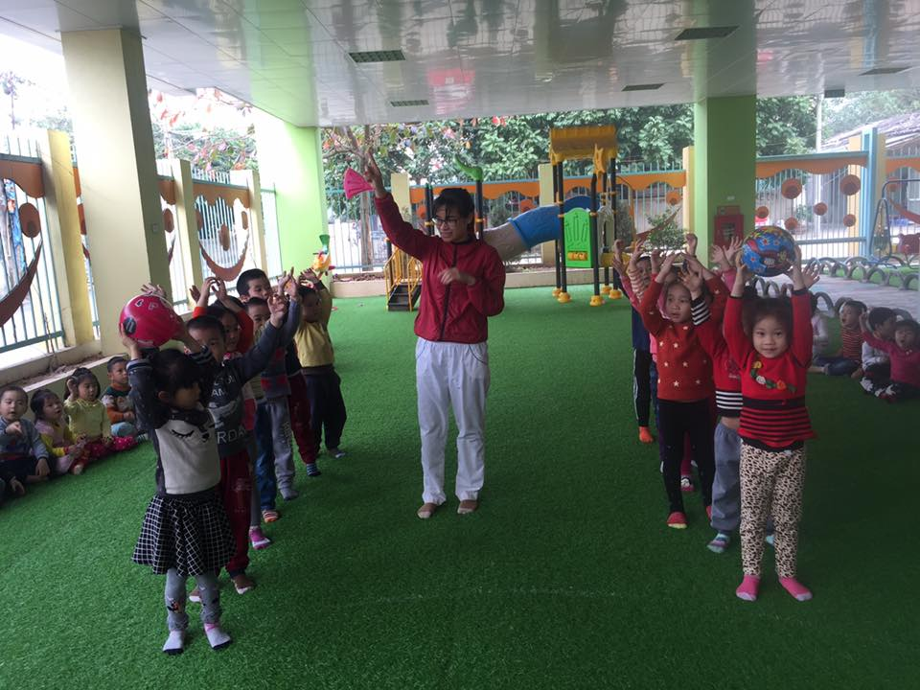
Trẻ giao lưu trò chơi chuyền bóng khu thể chất
Không những hướng dẫn GV xây dựng kế hoạch cho năm học, xây dựng kế hoạch tháng, tuần,ngay từ đàu năm học tôi xây dựng thời khóa biểu của các lớp trong khối sao cho các môn học của các lớp không bị trùng ngày. Việc thay đổi thời khóa biểu sẽ thuận lợi cho GV trong việc chuẩn bị đồ dùng cho cô và trẻ trong tiết học, đặc biệt là các lớp sẽ được luân phiên sử dụng các đồ dùng dạy học có số lượng ít như: sa bàn, dụng cụ thể thất, đồ dùng tự tạo; các phương tiện giảng dạy hiện đại như: máy chiếu, đàn organ, tivi màn hình lớn... Ngoài ra, các lớp không bị trùng lịch học của nhau sẽ dễ dàng trao đổi, chia sẻ với nhau về phương pháp cũng như những tồn tại trong quá trình lên tiết để rút kinh nghiệm cho tiết học sau.
Bên cạnh việc xây dựng và thực hiện kế hoạch cũng cần coi trọng khâu đánh giá. Tôi hướng dẫn GV đánh giá trẻ một cách tổng thể, không chỉ dựa trên hoạt động học mà còn phải dựa trên sự quan sát và theo dõi sự tiến bộ của trẻ. Trên cơ sở đó, giáo viên sẽ điều chỉnh nội dung, kế hoạch hoạt động giáo dục sao cho phù hợp với trẻ, với lớp, với nhà trường và thực tế của địa phương.
* Kết quả :100% giáo viên biết xây dựng kế hoạch giáo dục phù hợp theo lứa tuổi mình dạy, các nội dung trong kế hoạch phù hợp với khả năng của trẻ và phát huy tính tích cực của trẻ , gây hứng thú cho trẻ .
4. Biện pháp 4: Bồi dưỡng để nâng cao trình độ chuyên môn cho đội ngũ giáo viên phù hợp với yêu cầu đổi mới giáo dục
Để đội ngũ GV có thể thực hiện tốt những đổi mới về phương pháp và hình thức tổ chức của chương trình GDMN mới, tôi đã chủ động đề xuất, tham mưu với đ/c hiệu trưởng để có những hình thức bồi dưỡng đội ngũ nhằm nâng cao năng lực chuyên môn, đáp ứng với nội dung chương trình.
4.1. Bồi dưỡng dài hạn
Ngay sau khi triển khai kế hoạch tạm thời yêu cầu vị trí khung năng lực việc làm
Thông tư liên tịch số 20/2015/TTLT-BGDĐT-BNV ngày 14-09-2015 quy định mã số, tiêu chuẩn chức danh nghề nghiệp giáo viên mầm non được ban hành , tôi đã kịp thời cập nhật và phổ biến tới 100% GV trong trường về nội dung và những quy định cụ thể của Thông tư để tuyên truyền cho GV về mức độ cần thiết của việc học tập nâng cao trình độ. Đồng thời, tôi cùng với các đ/c trong BGH có những biện pháp khuyến khích, tạo điều kiện cho giáo viên đi học để nâng cao trình độ chuyên môn, từ chuẩn lên trên chuẩn. Bên cạnh đó, không bố trí cho những GV này công việc kiêm nhiệm nhiều để khỏi chồng chéo thời gian học mà vẫn hoàn thành nhiệm vụ được giao. Hiện nay toàn trường đang có 6 đ/c giáo viên đang theo học Đại học (cả chuyên tu và tại chức). Tính đến năm 2019, 100% GV toàn trường sẽ đạt trình độ trên chuẩn (so với thời điểm hiện tại, tỷ lệ GV đạt trình độ trên chuẩn là 75%).
4.2. Bồi dưỡng thường xuyên
Tăng cường việc dự giờ thăm lớp của BGH, đảm bảo số tiết dự giờ trong tuần đủ hoặc nhiều hơn so với quy định (Hiệu trưởng dự ít nhất 2 hoạt động/tuần, phó hiệu trưởng dự ít nhất 4 hoạt động/tuần). Trong quá trình dự giờ thăm lớp, BGH chúng tôi đều góp ý, hướng dẫn GV về môi trường lớp, phương pháp dạy, hình thức tổ chức hoạt động sao cho phù hợp với nguyên tắc đổi mới “Trẻ là trung tâm – Tích hợp – Toàn diện – Trải nghiệm”. Nhờ vậy, GV vừa được hiểu rõ hơn và nắm vững hơn phương pháp, hình thức đổi mới mà lại tích lũy thêm được kinh nghiệm, nghệ thuật sư phạm được nâng cao.
Đẩy mạnh công tác kiểm tra nội bộ nhà trường, đảm bảo trong năm học có từ 20 – 35% GV được kiểm tra NVSP. Năm học 2016 – 2017, tôi đã lập danh sách cho 6/20 GV được kiểm tra NVSP (đạt tỷ lệ 30%). Danh sách này tôi ưu tiên lựa chọn những GV trẻ mới ra trường và những GV có năng lực, trình độ chuyên môn còn hạn chế, sau đó thông báo công khai trong Hội nghị CBCCVC đầu năm học để họ có ý thức tự giác rèn luyện, tu dưỡng về chuyên môn nghiệp vụ và có sự chuẩn bị chu đáo ngay từ đầu. Việc này cũng sẽ hình thành cho GV tính kỷ luật, tự giác trong công việc và nâng cao ý thức học hỏi, tìm tòi, sáng tạo trong công tác.
Tạo điều kiện cho tất cả các GV được dự giờ học tập rút kinh nghiệm bằng cách cử đi tham dự các buổi kiến tập chuyên đề do phòng GD và Sở GD tổ chức. Sau đó, trong các buổi sinh hoạt chuyên môn, tôi yêu cầu các đ/c đi kiến tập sẽ mang hình ảnh tư liệu mà mình quay, chụp được trong khi dự kiến tập để trình chiếu cho các bạn đồng nghiệp cùng xem để học hỏi những phương pháp, hình thức đổi mới và cùng nhau trao đổi, rút kinh nghiệm về hình thức tổ chức giờ học, nghệ thuật thu hút trẻ, cách xử lý các tình huống sư phạm... Không những học tập về phương pháp, GV còn được học hỏi rất nhiều về cách trang trí môi trường lớp học, xây dựng các góc mở như thế nào cho hiệu quả, song vẫn phải căn cứ vào tình hình của trường lớp mình để trang trí cho phù hợp.
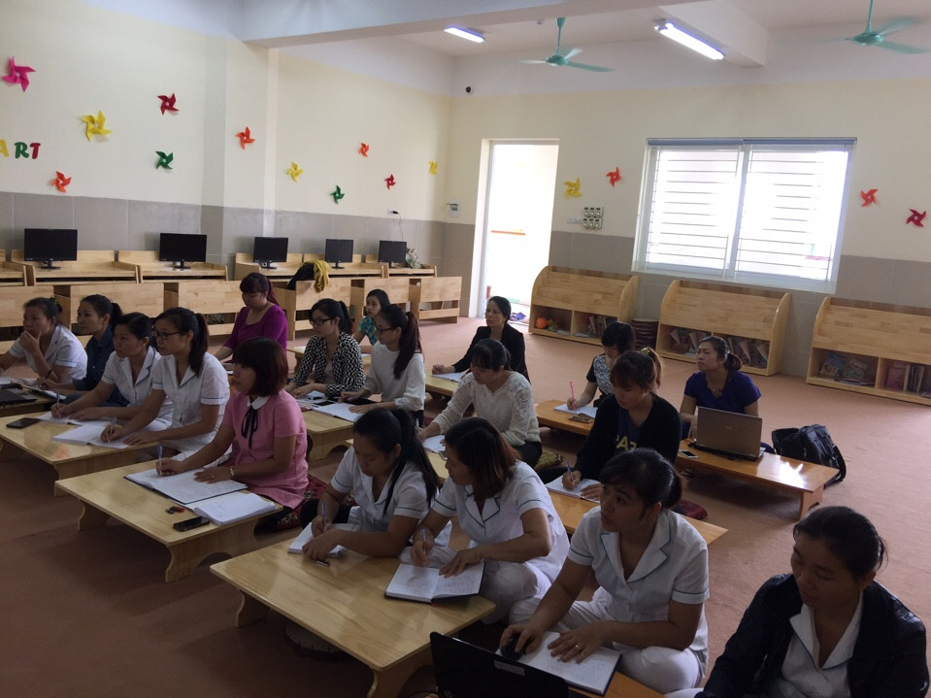
GV xem video tiết dạy trong buổi sinh hoạt CM
Đồng thời, tôi cũng chỉ đạo tổ chuyên môn tổ chức kiến tập chuyên đề với các chuyên đề khác nhau để nâng cao nghiệp vụ sư phạm cho đội ngũ. Trước khi tổ chức kiến tập trường, tôi trực tiếp xuống lớp làm điểm để dự giờ trên cô và góp ý, bổ sung những tồn tại hoặc thiếu sót, hướng dẫn GV sử dụng những phương pháp, hình thức đổi mới sao cho giờ học đạt hiệu quả tốt nhất và thu hút được trẻ tích cực hoạt động, khám phá. Vào đầu năm học khi lựa chọn kiến tập chúng tôi lựa chọn giáo viên vững vàng về chuyên môn, có kinh nghiệm trong giảng dạy. Nhưng đến giữa năm, cuối năm tôi không chỉ để những giáo viên vững về chuyên môn lên tiết kiến tập mà lựa chọn cả những GV còn yếu về chuyên môn để lên tiết. Nhờ vậy, hầu hết giáo viên trong trường đều đã được lên tiết để các bạn đồng nghiệp dự. Tuy rằng việc lên tiết kiến tập khiến những GV này gặp không ít khó khăn, vất vả nhưng bù lại, họ có cơ hội được thể hiện mình, thấy được là mình đã tốt ở điểm nào, còn điểm nào cần rút kinh nghiệm và sẽ tự tin hơn cho những lần kế tiếp. Cũng chính vì thế, đội ngũ giáo viên của trường tôi hầu hết đã nắm vững phương pháp đổi mới và thực hiện rất đồng đều các hoạt động..

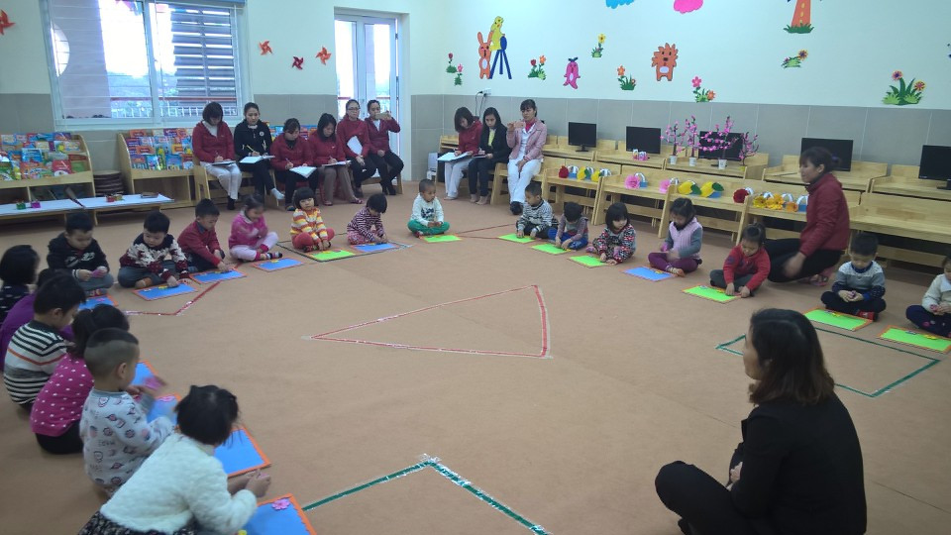
Kiến tập chuyên đề Làm quen với toán
4.3. Bồi dưỡng CNTT và ngoại ngữ
Như chúng ta đã biết, ngày nay, công nghệ thông tin đã mở ra triển vọng to lớn trong việc đổi mới các phương pháp dạy và học. Công nghệ thông tin phát triển mạnh kéo theo sự phát triển của hàng loạt các phần mềm giáo dục. Có rất nhiều các phần mềm hữu ích cho giáo viên mầm non đã ra đời như MS Words, Powerpoint, Paint, Flash, Photoshop, E-learning... Các phần mềm này rất tiện ích và trở thành công cụ hỗ trợ đắc lực cho GV trong việc thiết kế giáo án, bài giảng điện tử và giảng dạy trên máy tính, máy chiếu.
Được sự quan tâm của UBND quận Long Biên cũng như của phòng giáo dục trường đã được đầu tư hệ thống trang thiết bị hiện đại, đồng bộ để phục vụ cho quá trình dạy và học như : bảng tương tác, máy chiếu, tivi, máy chiếu đa vật thể , máy tính, loa ....
Tuy nhiên đội ngũ GV của trường tôi hầu hết là giáo viên trẻ mới ra trường, kỹ năng sử dụng máy tính và thiết kế các bài giảng điện tử còn hạn chế. Bên cạnh đó, có một vài GV đã lớn tuổi, còn gặp nhiều khó khăn khi học sử dụng các phương tiện CNTT hiện đại. Chính vì vậy, tôi đã chủ động đề xuất với đ/c Hiệu trưởng cho mở lớp bồi dưỡng CNTT tại trường cho đội ngũ GVnhất là về cách sử dụng bảng tương tác .
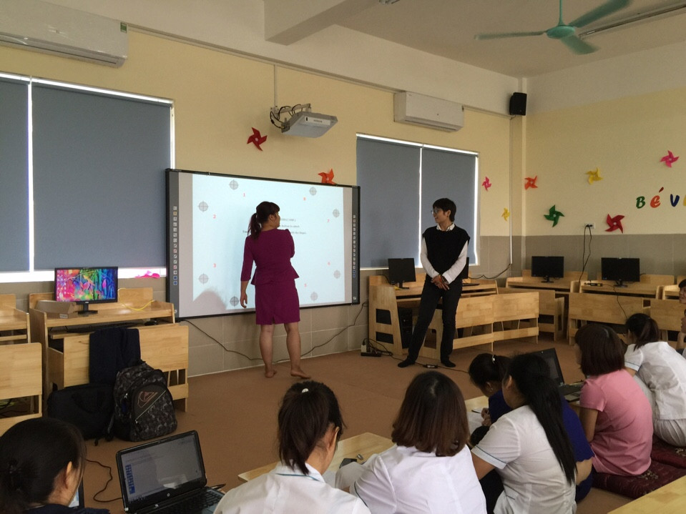
Lớp bồi dưỡng CNTT sư dụng bảng tương tác cho GV
Bản thân tôi cũng là người thông thạo máy tính, và biết sử dụng nhiều phần mềm nên tôi có thể giúp đỡ, hướng dẫn thêm cho GV trong các buổi sinh hoạt chuyên môn hoặc khi GV gặp khó khăn, vướng mắc trong quá trình thiết kế giáo án, bài giảng điện tử.
Khi đội ngũ giáo viên trong trường đã có khả năng ứng dụng tốt CNTT vào giảng dạy, tôi đã phân công và giao chỉ tiêu cho mỗi khối lớp trong 1 tháng phải thiết kế được ít nhất 2 giáo án điện tử và 40% số tiết dạy có sử dụng CNTT. Nhờ đó mà chỉ trong 1 năm học, kho học liệu điện tử của nhà trường được tăng lên đáng kể, việc ứng dụng CNTT trong các tiết dạy cũng đã trở thành nề nếp, thói quen của GV. Đặc biệt, giáo viên đã có sự chuyển đổi nhận thức, từ lo lắng không biết làm như thế nào sang tâm thế thích thú với bài giảng ứng dụng CNTT, từ yêu thích đến chủ động học hỏi cho nên kỹ năng soạn giảng các tiết có ứng dụng CNTT của giáo viên không ngừng được nâng lên, chất lượng bài giảng cũng tốt hơn, hấp dẫn trẻ hơn.
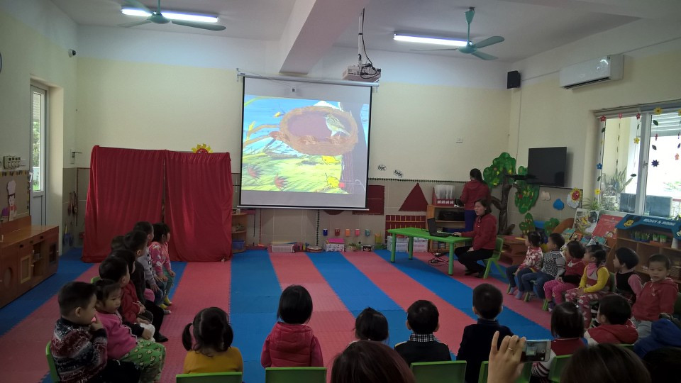
Một tiết dạy có ứng dụng CNTT
Không chỉ có vậy, giáo viên có kỹ năng sử dụng máy tính và các phần mềm tốt thì sẽ cũng tổ chức tốt cho trẻ mẫu giáo làm quen với máy tính thông qua các phần mềm phát triển trí tuệ: Bút chì thông minh, Kidsmart, HappyKids nhằm hình thành cho trẻ thói quen và kĩ năng sử dụng máy tính đơn giản cũng như tạo điều kiện cho hoạt động tương tác giữa trẻ và cô trong giờ học bằng giáo án điện tử. Tuy nhiên, việc ứng dụng CNTT cũng cần phải phù hợp với từng hoạt động, nội dung giờ học chứ không quá lạm dụng, đôi khi sẽ không đạt hiệu quả như mong muốn.
Song song với việc bồi dưỡng GV về CNTT, BGH chúng tôi cũng hết sức quan tâm tới bồi dưỡng trình độ ngoại ngữ, nhất là tiếng Anh cho đội ngũ GV.Chúng tôi luôn tạo điều kiện thuận lợi nhất để giáo viên tham gia học các lớp tiếng Anh cơ bản và nâng cao để nâng cao trình độ tiếng Anh cho giáo viên đồng thời cũng đáp ứng đủ theo yêu cầu của tiêu chuẩn chức danh nghề nghiệp hiện hành . Hiện nay toàn trường đã có 100% CBGVNV đạt trình độ A tiếng Anh trở lên (theo cách phân loại trình độ ngoại ngữ cũ). Trong thời gian tới, chúng tôi dự định sẽ tiếp tục bồi dưỡng tiếng Anh trình độ ngoại ngữ bậc 2 theo khung 6 bậc châu âu cho CBGV toàn trường (theo quy định của Bộ GD&ĐT ban hành khung năng lực ngoại ngữ 6 bậc dùng cho Việt Nam) để đáp ứng với “Quy định mã số, tiêu chuẩn chức danh nghề nghiệp giáo viên mầm non” trong thông tư liên tịch số 20/2015/TTLT-BGDĐT-BNV
4.4. Bồi dưỡng các kỹ năng khác
Với đặc thù của ngành học, giáo viên mầm non ngoài đảm nhận vai trò của một người thầy còn là một người mẹ hiền đối với học sinh. Vì vậy, với nguyên tắc dạy học lấy trẻ làm trung tâm – tích hợp – toàn diện – trải nghiệm, chúng tôi xác định phải bồi dưỡng thêm nhiều kiến thức, kỹ năng khác để giáo viên có thể tự tin xử lý tình huống trong mọi lĩnh vực. Bằng những hình thức như sinh hoạt chuyên môn, mở Hội thảo để trao đổi thảo luận, cử giáo viên đi học và về bồi dưỡng trực tiếp tại trường... chúng tôi đã bồi dưỡng đội ngũ trên các lĩnh vực sau:
+ Những kỹ năng sư phạm bắt buộc như: Hát, múa, kể chuyện, sử dụng nhạc cụ phổ thông, làm đồ chơi tự tạo...
+ Kỹ năng giao tiếp, ứng xử với đồng nghiệp, phụ huynh và trẻ
+ Kỹ năng tổ chức các trò chơi, sự kiện
+ Kỹ năng sơ cứu và thoát nạn khi có trường hợp không may xảy ra...

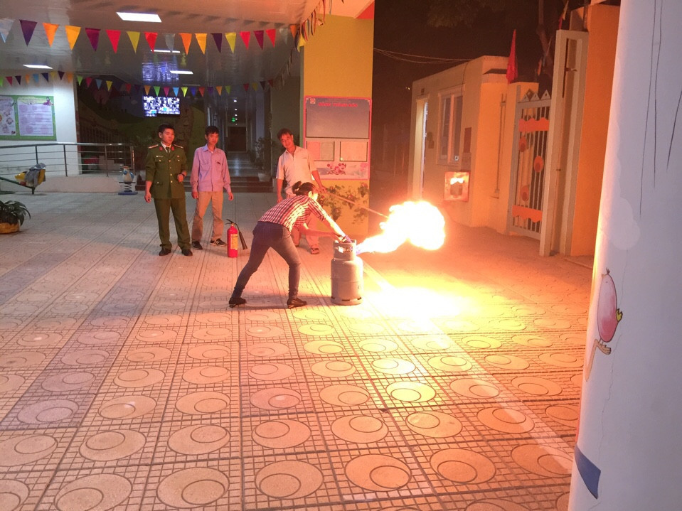
Tập huấn kỹ năng phòng cháy chữa cháy
Ngoài tập huấn và bồi dưỡng các kỹ năng trên, nhà trường cũng hình thành cho giáo viên một số thói quen khác như: thói quen tiết kiệm điện nước, giữ vệ sinh chung, tinh thần tự giác trong các hoạt động, mặc đồng phục theo lịch... để tạo cho giáo viên lề lối, tác phong làm việc chuyên nghiệp, hiện đại; đồng thời cũng làm gương tốt cho trẻ noi theo.
* Kết quả : 95% giáo viên trong trường biết soạn bài bằng máy tính, thiết kế bài giảng điện tử bằng powerpoint, 100% giáo viên biết sử dụng bảng tương tác, biết cách phòng cháy , chữa cháy khi có sự cố xảy ra và 40% tiết dạy có ứng dụng công nghệ thông tin ...
5. Biện pháp 5: Nâng cao chất lượng sinh hoạt chuyên môn
Với cương vị là phó hiệu trưởng phụ trách chuyên môn của nhà trường, việc nâng cao chất lượng chuyên môn, nâng cao kiến thức, kỹ năng sư phạm cho đội ngũ GV để phù hợp với yêu cầu đổi mới GD là việc làm cần thiết. Do đó, tôi luôn trăn trở, quan tâm đến việc nắm bắt và thực hiện chuyên môn của giáo viên. Trong các buổi sinh hoạt định kỳ của tổ chuyên môn, tôi đều dự họp đầy đủ để theo dõi, nắm bắt tình hình đội ngũ và góp ý, định hướng cho tổ chuyên môn nhằm nâng cao chất lượng, hiệu quả sinh hoạt.
Hàng tháng, tôi yêu cầu đ/c Tổ trưởng chuyên môn bám sát kế hoạch chuyên môn của nhà trường để xây dựng kế hoạch hoạt động của tổ, trong đó có cả nội dung của các buổi sinh hoạt chuyên môn trong tháng. Ban đầu, nội dung và hình thức sinh hoạt của tổ chuyên môn còn sơ sài, đơn giản nhưng sau khi có sự góp ý, hướng dẫn của tôi cùng các đ/c trong BGH, các nội dung sinh hoạt đã dần trở nên đa dạng, phong phú, thu hút sự sôi nổi, tích cực của đội ngũ GV khi tham gia sinh hoạt. Chúng tôi cùng nhau đưa ra rất nhiều nội dung sinh hoạt chuyên môn, mỗi buổi sinh hoạt sẽ lựa chọn từ 2-3 nội dung để thực hiện tùy theo thời điểm và công việc trong tháng. Sau đây là 10 nội dung sinh hoạt chuyên môn mà chúng tôi đã nghiên cứu, áp dụng và mang lại hiệu quả cao, đó là:
1- Rút kinh nghiệm các tiết đã dạy của tuần trước về đồ dùng, hình thức tổ chức, địa điểm, đội hình, cách xử lý các tình huống trong giờ học... Trao đổi về phương pháp dạy các môn, các loại tiết hoặc đề tài cụ thể sắp dạy trong tuần tới. Chú trọng thảo luận, trao đổi các phương pháp, hình thức dạy và học theo hướng đổi mới.
2- Tập kể chuyện, đọc thơ diễn cảm; học hát một số bài hát mới hoặc khó hát để dạy trẻ; biên đạo các động tác múa hoặc vận động, động tác thể dục; cách sử dụng một số nhạc cụ phổ thông; cách tổ chức một số trò chơi học tập, trò chơi vận động...
3- Hướng dẫn, trao đổi về cách xây dựng kế hoạch, cách soạn bài, cách đánh giá trẻ.
4- Xem video, hình ảnh các hoạt động kiến tập ở các trường bạn trong quận và thành phố, các tiết dạy mẫu hay trên mạng Internet, tham khảo cách trang trí lớp, trang trí góc của trường khác...
5- Hướng dẫn một số kỹ năng soạn thảo văn bản, kỹ năng sử dụng một số phần mềm để thiết kế giáo án điện tử - bài giảng E-learning, cách tìm kiếm tư liệu điện tử ở một số trang Web hữu ích...
6- Hưóng dẫn, trao đổi về cách trang trí lớp, tạo các góc mở cho trẻ hoạt động, cách làm một số đồ dùng, đồ chơi tự tạo...
7- Tập huấn kỹ năng tổ chức các trò chơi, sự kiện (họp phụ huynh, tổ chức liên hoan lớp, tổ chức sinh nhật cho trẻ tại lớp, cho trẻ đi tham quan, tổng kết năm học...)
8- Tập huấn kỹ năng sơ cứu và thoát nạn khi có trường hợp không may xảy ra: kỹ năng phòng tránh và xử lý một số tai nạn thương tích thường gặp, kỹ năng phòng cháy chữa cháy, kỹ năng thoát nạn...
9- Thảo luận về một số tình huống sư phạm mà mình đã gặp phải hoặc sưu tầm được trong thực tế (đối với trẻ, với phụ huynh, với đồng nghiệp...) để cùng nhau đưa ra cách xử lý phù hợp, khéo léo nhất. Qua đó rèn luyện cho GV một số kỹ năng giao tiếp, ứng xử với đồng nghiệp, phụ huynh và trẻ.
10- Tuyên truyền, phổ biến cho GV một số công văn, văn bản, thông tư của các cấp mới ban hành; phổ biến và phát huy những SKKN được xếp loại cao của quận và thành phố; nghe đọc một số bài viết hay trong các tạp chí, tập san của ngành như: giáo dục thủ đô, giáo dục mầm non...
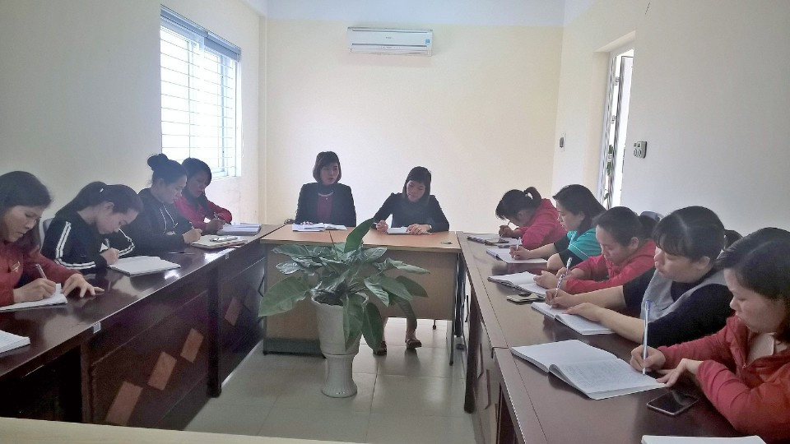
Buổi sinh hoạt CM
Điều đặc biệt nhất và cũng mang lại hiệu quả tốt nhất trong các buổi sinh hoạt chuyên môn của chúng tôi đó là GV nào cũng có thể chủ trì và làm báo cáo viên, hướng dẫn viên cho đồng nghiệp của mình. Ví dụ: những nội dung dạy hát, múa thì người hướng dẫn sẽ là những GV có năng khiếu về hát, múa; dạy kể chuyện đọc thơ sẽ là những GV có giọng kể hay, diễn cảm; dạy sử dụng nhạc cụ sẽ do những GV sử dụng nhạc cụ thành thạo hướng dẫn; về kỹ năng sử dụng CNTT sẽ do đích thân tôi hoặc một số đ/c thành thạo về công nghệ hướng dẫn; làm đồ dùng đồ chơi tự tạo thì người hướng dẫn sẽ là những GV khéo tay...
* Kết quả : mỗi buổi sinh hoạt chuyên môn của trường tôi đã trở thành một buổi hội thảo sôi nổi, hấp dẫn và là “món ăn tinh thần” không thể thiếu của mỗi GV trong từng tháng. Việc này đã góp phần quan trọng giúp cho trình độ chuyên môn của đội ngũ GV ngày càng đồng đều và được nâng cao rõ rệt.
6. Biện pháp 6: Tổ chức các phong trào, hội thi
Có thể nói, biện pháp bồi dưỡng trình độ chuyên môn cho đội ngũ GV thông qua các phong trào thi đua, tổ chức các hội thi, hội giảng thường xuyên sẽ giúp giáo viên mạnh dạn, bình tĩnh, tự tin hơn khi lên lớp; tiếp thu, chọn lọc được những sáng tạo, đổi mới về chuyên môn để tích lũy làm kinh nghiệm cho bản thân. Từ đó trình độ chuyên môn và tay nghề của giáo viên mới được nâng lên và đáp ứng được với yêu cầu đổi mới giáo dục hiện nay.
Việc tổ chức hội thi trong nhà trường có tác dụng thúc đẩy sự phấn đấu vươn lên của các giáo viên. Trong các hội thi, họ có điều kiện khẳng định mình trước tập thể. Bên cạnh đó việc tổ chức các hội thi cũng tạo được mối quan hệ thân ái, giúp đỡ lẫn nhau để cùng tiến bộ của đội ngũ GV.
Để các hội thi thành công và có kết quả tốt đẹp, tôi tham mưu với đồng chí Hiệu trưởng xây dựng kế hoạch cụ thể cho từng tháng, thông báo với toàn thể giáo viên để họ nắm được nội dung và thời gian thi.
Năm học 2016 – 2017 vừa qua, trường tôi đã tổ chức thành công các hội thi như:
- Thi trang trí môi trường lớp: nhằm khuyến khích sự sáng tạo và khéo léo của GV, đồng thời giúp cho trẻ được học tập, sinh hoạt trong một môi trường sư phạm sáng – xanh – sạch – đẹp, an toàn và thân thiện; thu hút trẻ yêu thích tới lớp và tích cực hoạt động. Đạt giải Nhất của cuộc thi này là lớp MGL A1 .
- Thi quy chế nuôi dạy trẻ và phòng tránh tai nạn thương tích: giúp cho GV được tăng cường các kiến thức, kỹ năng trong thực hiện quy chế chuyên môn, phòng tránh bệnh dịch và củng cố các kỹ năng sơ cứu, thoát nạn khi có trường hợp không may xảy ra. Kết quả: 95% đạt loại Tốt, 5% đạt loại khá.
- Hội giảng chào mừng ngày nhà giáo Việt Nam: Hội giảng nhằm thi đua lấy thành tích chào mừng ngày hội của toàn ngành giáo dục - ngày 20/11, nhưng cũng là dịp để BGH chúng tôi khảo sát kỹ năng nghiệp vụ sư phạm của GV đầu năm học. Kết quả đạt được tuy chưa cao nhưng giúp chúng tôi nắm bắt được những mặt mạnh, mặt yếu của từng GV và có định hướng bồi dưỡng cho GV đó trong năm học.
- Thi giáo viên giỏi cấp trường: Đây là cơ hội để đội ngũ GV khẳng định mình và có được danh hiệu thi đua cho cả một năm học. Vì thế nên ai ai đều cố gắng hết sức mình để đạt được kết quả cao nhất.

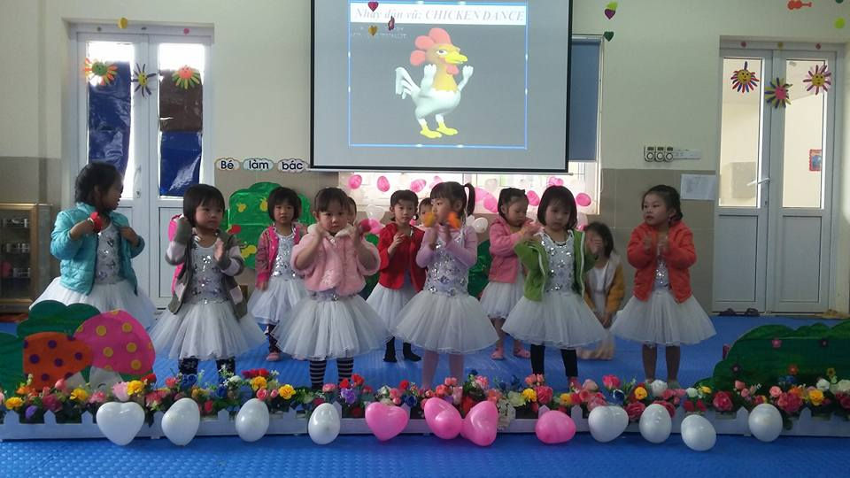
Một tiết dạy dự thi GV giỏi cấp trường
- Hội thi giáo viên giỏi cấp quận : Các giáo viên đạt giải cao trong hội thi giáo viên giỏi cấp trường tiếp tục được bồi dưỡng để tham gia hội thi giáo viên dạy giỏi cấp quận.Trong hội thi các giáo viên, nhân viên đều cố gắng nỗ lực hết mình cùng với sự giúp đỡ của các chị em đồng nghiệp và đã được đánh giá rất cao .
- Thi thiết kế giáo án điện tử và bài giảng E-learning: để có được những giáo án điện tử sống động hay những bài giảng trên bảng tương tác thú vị đồng thời nghiệm thu được kết quả của lớp bồi dưỡng CNTT cho GV tại trường, chúng tôi đã tổ chức cuộc thi này và cũng đã có được kết quả hơn cả mong đợi. Trình độ CNTT của đội ngũ GV được nâng lên rõ rệt thể hiện qua chất lượng và kỹ thuật xây dựng các giáo án, bài giảng điện tử.
Ngoài thi đua về chuyên môn, nhà trường cũng luôn mở các hội thi khác để giáo viên thể hiện được những tài năng của mình, đồng thời rèn luyện tính sáng tạo và sự tự tin như: hội thi văn nghệ giữa các khối (8/3) ,thi cầu lông ... Qua đó cũng phát hiện được nhiều tài năng của GVNV để kịp thời có biện pháp bồi dưỡng và phát huy khả năng của từng người và phân công nhiệm vụ phù hợp.
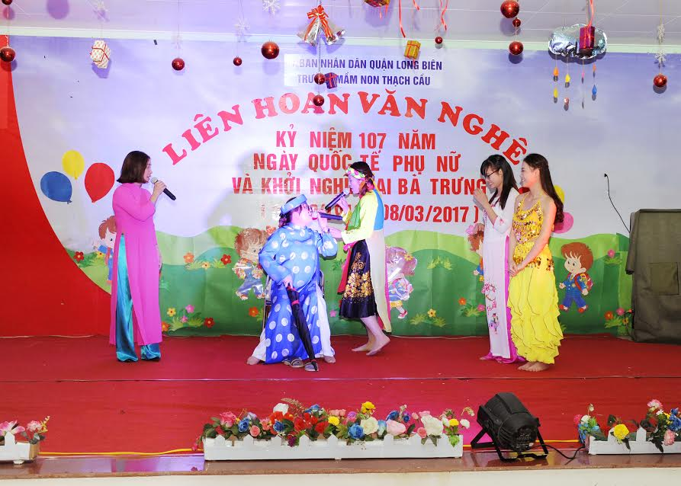
Hội thi văn nghệ kỷ niệm ngày 8/3 của các tổ, khối
Bên cạnh việc tổ chức các hội thi, chúng tôi còn tích cực động viên, khuyến khích đội ngũ GV đẩy mạnh việc “Học tập và làm theo tấm gương đạo đức , phong cách Hồ Chí Minh”, gắn với các cuộc vận động, các phong trào thi đua của ngành, đặc biệt là cuộc vận động “Mỗi thầy cô giáo là một tấm gương đạo đức, tự học và sáng tạo” trên cơ sở đổi mới mạnh mẽ về phương pháp dạy và học.
IV. KẾT QUẢ
1. Đối với người quản lý
Khi đã làm tốt công tác bồi dưỡng trình độ chuyên môn cho đội ngũ giáo viên, tôi luôn tự tin nắm vững được những mặt mạnh, mặt tồn tại về chuyên môn của đội ngũ GV trường mình nói chung và từng GV nói riêng. Từ đó, công việc phân tích, đánh giá trình độ GV của tôi trở nên sâu sắc hơn và có thể giúp đỡ các cô giáo một cách kịp thời.
Nhận thức đúng đắn tầm quan trọng của công tác bồi dưỡng trình độ chuyên môn cho đội ngũ GV nhằm đáp ứng yêu cầu đổi mới giáo dục sẽ giúp cho người quản lý được rèn luyện, trau dồi thêm kinh nghiệm; tư tưởng, nhận thức và năng lực quản lý sẽ ngày càng trưởng thành, tiến bộ hơn.
2. Đối với nhà trường
GV tích cực hơn trong việc tổ chức các hoạt động thăm quan, trải nghiệm ngoài trời, cho trẻ tiếp xúc với thiên nhiên, đưa môi trường sinh thái vào lớp học nên cảnh quan sư phạm của nhà trường cũng được thay đổi nhiều về diện mạo: các góc, các khu vui chơi trong trường được trang trí phong phú, sinh động hơn; khuôn viên trường luôn sáng – xanh – sạch – đẹp, an toàn và thân thiện. Các lớp trang trí đẹp, hài hòa, đưa cây xanh vào trong lớp học , có nhiều góc mở cho trẻ hoạt động. Thu hút được sự đóng góp, ủng hộ của phụ huynh học sinh trong công tác trang trí trường, lớp.
Đội ngũ GV có trình độ chuyên môn tốt đồng nghĩa với việc nhà trường sẽ có được một đội ngũ mạnh về chuyên môn, giỏi về nghiệp vụ, chuyên nghiệp về tác phong và sẵn sàng hoàn thành tốt mọi nhiệm vụ giáo dục của nhà trường nói riêng và của ngành học nói chung trong xu thế hội nhập quốc tế.
Trình độ chuyên môn của đội ngũ GV được nâng cao và phù hợp với yêu cầu đổi mới căn bản, toàn diện giáo dục và đào tạo có tác dụng thúc đẩy chất lượng chăm sóc giáo dục của nhà trường phát triển. Do đó, tập thể nhà trường luôn nỗ lực cố gắng để đón chuẩn mức độ 1 trong năm học tới và là lựa chọn hàng đầu của các bậc phụ huynh có con ở độ tuổi mầm non.
3. Đối với giáo viên
GV đã có những chuyển biến lớn về mặt nhận thức, hiểu được tầm quan trọn của việc tự học hỏi, phấn đấu để đáp ứng với yêu cầu đổi mới giáo dục hiện nay:
Hầu hết GV đã nắm được các bước lập kế hoạch năm học, cách xây dựng kế hoạch tháng, tuần sao cho phù hợp với sự kiện trong tháng và tình hình lớp mình, nổi bật những nhiệm vụ trọng tâm, những điểm cần tập trung đổi mới. Sổ sách chuyên môn trình bày khoa học, sạch đẹp và chất lượng hơn, không còn tình trạng sao chép của nhau do không biết cách làm như trước nữa.
Trình độ chuyên môn nghiệp vụ của đội ngũ GV được nâng cao và đáp ứng được những yêu cầu đổi mới của nền giáo dục. Khi nắm bắt được những phương pháp, hình thức tổ chức hoạt động GD mới, giáo viên sẽ trở nên chủ động, có mong muốn tạo ra nhiều cơ hội cho trẻ được thể hiện sự sáng tạo trong mọi hoạt động; tạo điều kiện cho cô và trẻ được giao tiếp với nhau một cách cởi mở, cô có thể hoà mình vào thế giới của trẻ, cùng chơi, cùng trò chuyện, cùng hợp tác với trẻ...
GV tích cực, tự giác hơn trong việc tự học, tự rèn luyện; tích cực tìm hiểu nghiên cứu các tài liệu chuyên môn, tra cứu tài liệu trên mạng Internet để phục vụ công tác soạn giảng, phục vụ việc đổi mới phương pháp và hình thức tổ chức các hoạt động giáo dục.
Những phương pháp đổi mới trong dạy và học được GV tích cực đầu tư,tìm tòi và áp dụng linh hoạt, phù hợp với tình hình thực tế của trường, của lớp, của trẻ. Do đó, chất lượng giờ dạy có những cải thiện, tiến bộ đáng kể và đạt hiệu quả cao hơn.
Tỷ lệ GV đạt giáo viên dạy giỏi các cấp ngày một tăng lên về số lượng và nâng cao hơn về chất lượng. Hiện nhà trường đã có 7 GV giỏi cấp Quận, 20 GV giỏi cấp trường .
Được bồi dưỡng một cách hiệu quả nên trình độ ngoại ngữ, tin học của đội ngũ GV cũng được nâng lên rõ rệt. Cụ thể:
- 95% GV biết soạn bài trên máy vi tính, biết sử dụng các phương tiện CNTT hiện đại trong tiết dạy.
- 77 % GV biết sử dụng các phần mềm và các ứng dụng tin học vào việc thiết kế giáo án điện tử, bài giảng E-learning để đưa vào giảng dạy có hiệu quả.
- 40% số tiết dạy hàng ngày có ứng dụng CNTT, trong đó 90% số tiết ứng dụng CNTT xếp loại tốt.
- Ngoài những tiến bộ không ngừng về phương pháp và nghệ thuật sư phạm, với những kỹ năng khác đã được bồi dưỡng, GV có thể xử lý các tình huống sư phạm khéo léo hơn, được phụ huynh tin tưởng hơn, trẻ yêu mến hơn và ngày càng tự tin hơn trong giao tiếp cũng như khi lên tiết. Các cô giáo tiêu biểu như: Nguyễn Thị Kim Chi, Nguyễn Thị Túc, Trần Thu Châm, Nguyễn thị Phượng, Hoàng Thị Phương Loan, Dương Thị Minh Thu....
4. Đối với trẻ
Giáo viên biết cách lồng ghép, đan cài các nội dung, hình thức giáo dục trong khi tổ chức hoạt động cho trẻ một cách phù hợp, hiệu quả nên cung cấp những kinh nghiệm, những kỹ năng sống thiết thực, bổ ích cần cho cuộc sống của trẻ.
Những phương pháp, hình thức giáo dục theo hướng đổi mới được giáo viên khai thác có tác dụng kích thích trẻ hứng thú lĩnh hội tri thức, trẻ có hứng thú với học tập. Trẻ thực sự được trở thành trung tâm của các hoạt động, trẻ có nhiều cơ hội khám phá, được trải nghiệm nhiều hơn, chủ động hơn, tích cực hơn và được phát triển toàn diện hơn.

PHẦN III . KẾT THÚC VẤN ĐỀ
I. Kết luận :
Có thể thấy, công tác bồi dưỡng để nâng cao trình độ chuyên môn cho đội ngũ giáo viên không phải là vấn đề mới nhưng luôn được các nhà quản lý quan tâm hàng đầu. Tuy nhiên, làm thế nào để trình độ của đội ngũ có thể đáp ứng được với yêu cầu đổi mới giáo dục trong giai đoạn hội nhập lại là một vấn đề lúc nào cũng mới mẻ. Làm được điều này đồng nghĩa với việc chất lượng giáo dục của các nhà trường cũng được nâng lên một tầm cao mới, nhà trường đó cũng sẽ có một bước tiến vượt bậc để phát huy và góp được những thành tích cao hơn trên con đường công nghiệp hóa, hiện đại hóa đất nước.
Với một số biện pháp đã áp dụng để bồi dưỡng cho đội ngũ GV trường mình nâng cao hơn về trình độ chuyên môn và đáp ứng yêu cầu đổi mới của ngành, tôi tự tin khẳng định chất lượng của đội ngũ GV trường mình đã được nâng lên đáng kể và có những tiến bộ rõ rệt, các GV đã và đang được trang bị đầy đủ hành trang để đón nhận những chuyển biến, những thách thức mới trên con đường đổi mới căn bản, toàn diện giáo dục và đào tạo theo tinh thần Nghị quyết số 29/NQTW ngày 4/11/2013 Hội nghị lần thứ VIII Ban Chấp hành Trung ương khóa XI đã ban hành.
II. Bài học kinh nghiệm :
Từ những kết quả đã đạt được ở trên, tôi đã rút ra được một số bài học kinh nghiệm sau:
- Muốn bồi dưỡng để nâng cao trình độ chuyên môn cho đội ngũ giáo viên một cách hiệu quả và chất lượng thì trước hết người cán bộ quản lý phải có trình độ chuyên môn nghiệp vụ vững vàng, chủ động trong công tác chỉ đạo chuyên môn, phải có lòng say mê, tâm huyết với nghề và không ngừng học hỏi, trau dồi về trình độ chuyên môn. Đồng thời, cần có ý thức tổ chức kỷ luật tốt, gương mẫu, đi đầu trong công tác; có năng lực chỉ đạo và tạo dựng được uy tín, sự tin tưởng đối với đội ngũ GV.
- Để chỉ đạo tốt đội ngũ giáo viên trong công tác đổi mới dạy và học thì bản thân người quản lý phải tích cực tìm tòi, học hỏi và chịu khó nghiên cứu, cập nhật những đổi mới về chuyên môn. Đặc biệt, cần có sự năng động sáng tạo, mạnh dạn vận dụng những chỉ đạo, hướng dẫn mới của ngành vào công tác chuyên môn.
- Người quản lý cần chủ động xây dựng kế hoạch bồi dưỡng GV một cách khoa học và chỉ đạo thực hiện nghiêm túc kế hoạch. Chú trọng đến những yêu cầu đổi mới trong giai đoạn hiện nay và vận dụng một cách phù hợp với tình hình, đặc điểm của trường, lớp. Đồng thời, chỉ đạo tổ chuyên môn thực hiện nghiêm túc chương trình, chế độ sinh hoạt theo quy định.
- Tạo điều kiện cho giáo viên được trao đổi, chia sẻ kinh nghiệm với nhau trong chuyên môn. Tham mưu với Hiệu trưởng phân công cho giáo viên cốt cán kèm giáo viên mới, hay giáo viên còn yếu về chuyên môn đứng cùng lớp với giáo viên giỏi để học tập lẫn nhau về phương pháp, hình thức tổ chức hoạt động giáo dục cũng như cách trang trí lớp và cách làm đồ dùng đồ chơi tự tạo.
- Có phương hướng bồi dưỡng cho những giáo viên mới ra trường, những giáo viên hạn chế về chuyên môn, động viên khuyên khích để họ mạnh dạn, tự tin học hỏi đồng nghiệp để nâng cao trình độ. Đối với toàn đội ngũ GV cũng cần cung cấp, hướng dẫn cho họ những phương pháp, sáng tạo mới về chuyên môn để họ tiếp cận và kịp thời vận dụng cho phù hợp. Có chế độ động viên kịp thời những giáo viên có những sáng tạo và đạt thành tích cao trong chuyên môn, có biện pháp phát huy những sáng tạo và thành tích đó của giáo viên.
- Tích cực tham mưu với các cấp lãnh đạo và Hiệu trưởng để mua sắm, bổ sung đầy đủ các trang thiết bị, đồ dùng dạy học, tài liệu tham khảo về chuyên môn và tạo điều kiện cho giáo viên được nghiên cứu, học tập mọi lúc mọi nơi.
- Tăng cường thăm lớp dự giờ giáo viên, thường xuyên dự sinh hoạt tổ nhóm chuyên môn để có biện pháp chỉ đạo, tác động kịp thời. Đẩy mạnh công tác kiểm tra nghiệp vụ sư phạm giáo viên để khắc phục những mặt hạn chế.
- Tổ chức có hiệu quả các chuyên đề và các buổi kiến tập tại trường, cử GV tham gia đầy đủ các buổi kiến tập do Phòng, Sở tổ chức để tham quan, học hỏi và rút kinh nghiệm.
- Tổ chức tốt các hội thi nhằm khai thác hết tiềm năng bên trong của mỗi giáo viên.
- Động viên, tạo điều kiện hoặc tổ chức các lớp bồi dưỡng tại trường và động viên giáo viên tham gia học để nâng cao trình độ chuyên môn, trình độ ngoại ngữ, tin học, đẩy mạnh ứng dụng CNTT trong giảng dạy, bồi dưỡng các kỹ năng mềm... để đáp ứng yêu cầu đổi mới giáo dục trong giai đoạn hiện nay.
III. Đề xuất – Khuyến nghị :
Để sáng kiến đạt được những hiệu quả cao hơn và thành công hơn nữa, tôi cũng xin có một vài ý kiến đề xuất với các cấp lãnh đạo như sau:
1 .Đối với nhà trường: Tiếp tục tạo điều kiện bồi dưỡng cho giáo viên về các lĩnh vực trong chuyên môn cũng như trình độ ngoại ngữ và tin học .
2. Đối với Phòng, Sở GD: Tạo điều kiện cho giáo viên được tham gia các lớp tập huấn chuyên đề, kiến tập sư phạm để GV được học hỏi ở các trường bạn nhiều hơn nữa về những đổi mới trong phương pháp và hình thức tổ chức các hoạt động giáo dục trẻ; phổ biến kinh nghiệm, nhân rộng điển hình, kiện toàn đội ngũ cộng tác viên thanh – kiểm tra chuyên môn để hướng dẫn, giúp đỡ đội ngũ GV làm tốt hơn nữa công tác chăm sóc – giáo dục trẻ, đáp ứng yêu cầu đổi mới giáo dục trong xu thế hội nhập quốc tế hiện nay.
Trên đây là một số biện pháp mà tôi đã tiến hành trong thời gian qua để bồi dưỡng nâng cao trình độ chuyên môn cho đội ngũ GV trường mình nhằm đáp ứng yêu cầu đổi mới giáo dục. Rất mong nhận được sự góp ý của các cấp lãnh đạo và bạn bè đồng nghiệp để sáng kiến kinh nghiệm của tôi được hoàn thiện và đạt được hiệu quả cao hơn nữa.
Tôi xin chân thành cảm ơn!

